МІНІСТЕРСТВО ОСВІТИ І НАУКИ УКРАЇНИ
КРЕМЕНЧУЦЬКИЙ НАЦІОНАЛЬНИЙ УНІВЕРСИТЕТ
ІМЕНІ МИХАЙЛА ОСТРОГРАДСЬКОГО
КАФЕДРА АВТОМАТИЗАЦІЇ ТА ІНФОРМАЦІЙНИХ СИСТЕМ

ЗВІТ

ЗВІТ З ЛАБОРАТОРНИХ РОБІТ
З НАВЧАЛЬНОЇ ДИСЦИПЛІНИ
«КРОС-ПЛАТФОРМНЕ ПРОГРАМУВАННЯ»

Виконав студент групи КН-23-1
Полинько Ігор Миколайович
Перевірив: старший викладач кафедри АІС Бельська В. Ю.

Кременчук 2026
ЛАБОРАТОРНА РОБОТА № 9
Тема: Детальний огляд віджетів Android. Основні та корисні методи віджетів, важливі аспекти їх створення та роботи.
Мета: познайомитися з віджетами Android.

Порядок виконання роботи:
Необхідно розробити мобільний додаток «Анкета для співбесіди». Завдання програми: попередньо оцінити кандидата на посаду розробника ПЗ для вигаданої IT компанії.
Додаток є формою з набором базових віджетів. На формі користувач повинен вказати свої особисті дані, навички та відповісти на низку питань (у вигляді тесту з єдино вірним варіантом відповіді).
На підставі зазначених даних, за кожне окреме питання, користувач отримує бали. Якщо кандидат набрав мінімально прохідну кількість балів, то йому стають доступні контакти компанії. Інакше користувач бачить повідомлення з негативною відповіддю.
Введені користувачем особисті дані необхідно перевірити (здійснити валідацію). Якщо дані не відповідають вимогам компанії, тоді, незалежно від набраної кількості балів, кандидат не проходить тест. У такому разі слід вивести за яким критерієм кандидат не підійшов.
Кнопка «Здати тест» стає активною, якщо всі дані заповнені коректно (ПІБ, вік).
Вимоги IT компанії:
- Вік від 21 до 40 років
- Заробітна платня у зазначених межах (USD) - задати самостійно

Дані форми:
- ПІП (EditText)
- Вік (EditText числовий)
- Повзунок із бажаною зарплатнею (SeekBar)
- 5 Запитань для перевірки профпридатності (5 x RadioGroup)
- Досвід роботи від 2 років (CheckBox)
- Навички командної розробки (CheckBox)
- Готовність до відряджень (CheckBox)
- Здати тест(Button)
- Текстове поле з результатом (TextView, за замовчуванням
приховано)

Кількість балів:
- За кожну правильну відповідь з питання: + 2 бали (з 10 можливих)
- Якщо досвід роботи від 2 років: + 2 бали
- Якщо є навички тестування додатків: + 1 бал
- Якщо кандидат готовий до відряджень: + 1 бал Мінімальна кількість балів для успішного складання тесту: 10.

MainActivity.kt:
package com.example.lb9
import android.os.Bundle
import android.widget.*
import androidx.appcompat.app.AppCompatActivity
class MainActivity : AppCompatActivity() {
private lateinit var etName: EditText
private lateinit var etAge: EditText
private lateinit var seekSalary: SeekBar
private lateinit var tvSalary: TextView
private lateinit var btnSubmit: Button
private lateinit var tvResult: TextView
private lateinit var rg1: RadioGroup
private lateinit var rg2: RadioGroup
private lateinit var rg3: RadioGroup
private lateinit var rg4: RadioGroup
private lateinit var rg5: RadioGroup
private lateinit var cbExperience: CheckBox
private lateinit var cbTeamwork: CheckBox
private lateinit var cbTrips: CheckBox
override fun onCreate(savedInstanceState: Bundle?) {
super.onCreate(savedInstanceState)
setContentView(R.layout.activity_main)
etName = findViewById(R.id.etName)
etAge = findViewById(R.id.etAge)
seekSalary = findViewById(R.id.seekSalary)
tvSalary = findViewById(R.id.tvSalary)
btnSubmit = findViewById(R.id.btnSubmit)
tvResult = findViewById(R.id.tvResult)
rg1 = findViewById(R.id.rg1)
rg2 = findViewById(R.id.rg2)
rg3 = findViewById(R.id.rg3)
rg4 = findViewById(R.id.rg4)
rg5 = findViewById(R.id.rg5)
cbExperience = findViewById(R.id.cbExperience)
cbTeamwork = findViewById(R.id.cbTeamwork)
cbTrips = findViewById(R.id.cbTrips)
btnSubmit.isEnabled = false
checkFields()
etName.addTextChangedListener(SimpleTextWatcher { checkFields() })
etAge.addTextChangedListener(SimpleTextWatcher { checkFields() })
rg1.setOnCheckedChangeListener { _, _ -> checkFields() }
rg2.setOnCheckedChangeListener { _, _ -> checkFields() }
rg3.setOnCheckedChangeListener { _, _ -> checkFields() }
rg4.setOnCheckedChangeListener { _, _ -> checkFields() }
rg5.setOnCheckedChangeListener { _, _ -> checkFields() }
cbExperience.setOnCheckedChangeListener { _, _ -> checkFields() }
cbTeamwork.setOnCheckedChangeListener { _, _ -> checkFields() }
cbTrips.setOnCheckedChangeListener { _, _ -> checkFields() }
seekSalary.max = 4000
seekSalary.progress = 1000
tvSalary.text = "3000 USD"
seekSalary.setOnSeekBarChangeListener(object :
SeekBar.OnSeekBarChangeListener {
override fun onProgressChanged(
seekBar: SeekBar?,
progress: Int,
fromUser: Boolean
) {
val salary = progress + 1000
tvSalary.text = "$salary USD"
}
override fun onStartTrackingTouch(seekBar: SeekBar?) {}
override fun onStopTrackingTouch(seekBar: SeekBar?) {}
})
btnSubmit.setOnClickListener {
val name = etName.text.toString().trim()
val ageText = etAge.text.toString()
if (name.length < 3) {
tvResult.visibility = TextView.VISIBLE
tvResult.text = "Кандидат не підійшов: некоректне ПІБ"
return@setOnClickListener
}
val age = ageText.toInt()
if (age !in 21..40) {
tvResult.visibility = TextView.VISIBLE
tvResult.text = "Кандидат не підійшов: вік повинен бути 21-40"
return@setOnClickListener
}
val salary = seekSalary.progress + 1000
if (salary !in 1000..5000) {
tvResult.visibility = TextView.VISIBLE
tvResult.text = "Кандидат не підійшов: зарплата не відповідає вимогам"
return@setOnClickListener
}
var points = 0
// правильные ответы
if (rg1.checkedRadioButtonId == R.id.rb1_1) points += 2
if (rg2.checkedRadioButtonId == R.id.rb2_1) points += 2
if (rg3.checkedRadioButtonId == R.id.rb3_1) points += 2
if (rg4.checkedRadioButtonId == R.id.rb4_1) points += 2
if (rg5.checkedRadioButtonId == R.id.rb5_1) points += 2
if (cbExperience.isChecked) points += 2
if (cbTeamwork.isChecked) points += 1
if (cbTrips.isChecked) points += 1
tvResult.visibility = TextView.VISIBLE
if (points >= 10) {
tvResult.text =
"Тест пройдено!\nБалів: $points\nКонтакти HR:\nhr@company.com"
} else {
tvResult.text =
"Тест НЕ пройдено\nБалів: $points"
}
}
}
private fun checkFields() {
val nameValid = etName.text.toString().trim().isNotEmpty()
val ageValid = try {
val age = etAge.text.toString().toInt()
age in 21..40
} catch (e: Exception) {
false
}
val radioValid = rg1.checkedRadioButtonId != -1 &&
rg2.checkedRadioButtonId != -1 &&
rg3.checkedRadioButtonId != -1 &&
rg4.checkedRadioButtonId != -1 &&
rg5.checkedRadioButtonId != -1
btnSubmit.isEnabled = nameValid && ageValid && radioValid
}
}

SimpleTextWatcher.kt:
package com.example.lb9
import android.text.Editable
import android.text.TextWatcher
class SimpleTextWatcher(private val afterTextChanged: () -> Unit) : TextWatcher {
override fun beforeTextChanged(s: CharSequence?, start: Int, count: Int, after: Int) {}
override fun onTextChanged(s: CharSequence?, start: Int, before: Int, count: Int) {}
override fun afterTextChanged(s: Editable?) {
afterTextChanged.invoke()
}
}

activity_main.xml:
<?xml version="1.0" encoding="utf-8"?>
<ScrollView xmlns:android="http://schemas.android.com/apk/res/android"
android:layout_width="match_parent"
android:layout_height="match_parent"
android:fitsSystemWindows="true">
<LinearLayout
android:layout_width="match_parent"
android:layout_height="wrap_content"
android:orientation="vertical"
android:padding="16dp">
<EditText
android:id="@+id/etName"
android:layout_width="match_parent"
android:layout_height="wrap_content"
android:hint="ПІБ" />
<EditText
android:id="@+id/etAge"
android:layout_width="match_parent"
android:layout_height="wrap_content"
android:hint="Вік"
android:inputType="number" />
<TextView
android:layout_width="wrap_content"
android:layout_height="wrap_content"
android:text="Бажана зарплата:" />
<TextView
android:id="@+id/tvSalary"
android:layout_width="wrap_content"
android:layout_height="wrap_content"
android:text="3000 USD" />
<SeekBar
android:id="@+id/seekSalary"
android:layout_width="match_parent"
android:layout_height="wrap_content" />
<!-- Question 1 -->
<TextView
android:layout_width="wrap_content"
android:layout_height="wrap_content"
android:text="1. Що порівнює equals()?" />
<RadioGroup
android:id="@+id/rg1"
android:layout_width="match_parent"
android:layout_height="wrap_content">
<RadioButton
android:id="@+id/rb1_1"
android:layout_width="wrap_content"
android:layout_height="wrap_content"
android:text="Значення" />
<RadioButton
android:layout_width="wrap_content"
android:layout_height="wrap_content"
android:text="Посилання" />
</RadioGroup>
<!-- Question 2 -->
<TextView
android:text="2. Що таке Garbage Collection?"
android:layout_width="wrap_content"
android:layout_height="wrap_content"/>
<RadioGroup
android:id="@+id/rg2"
android:layout_width="match_parent"
android:layout_height="wrap_content">
<RadioButton
android:id="@+id/rb2_1"
android:layout_width="wrap_content"
android:layout_height="wrap_content"
android:text="Очищення пам’яті"/>
<RadioButton
android:layout_width="wrap_content"
android:layout_height="wrap_content"
android:text="База даних"/>
</RadioGroup>
<!-- Question 3 -->
<TextView
android:text="3. Для чого try-catch?"
android:layout_width="wrap_content"
android:layout_height="wrap_content"/>
<RadioGroup
android:id="@+id/rg3"
android:layout_width="match_parent"
android:layout_height="wrap_content">
<RadioButton
android:id="@+id/rb3_1"
android:layout_width="wrap_content"
android:layout_height="wrap_content"
android:text="Для обробки винятків"/>
<RadioButton
android:layout_width="wrap_content"
android:layout_height="wrap_content"
android:text="Для циклів"/>
</RadioGroup>
<!-- Question 4 -->
<TextView
android:text="4. Static метод?"
android:layout_width="wrap_content"
android:layout_height="wrap_content"/>
<RadioGroup
android:id="@+id/rg4"
android:layout_width="match_parent"
android:layout_height="wrap_content">
<RadioButton
android:id="@+id/rb4_1"
android:layout_width="wrap_content"
android:layout_height="wrap_content"
android:text="Належить класу"/>
<RadioButton
android:layout_width="wrap_content"
android:layout_height="wrap_content"
android:text="Належить об’єкту"/>
</RadioGroup>
<!-- Question 5 -->
<TextView
android:text="5. ArrayList vs LinkedList?"
android:layout_width="wrap_content"
android:layout_height="wrap_content"/>
<RadioGroup
android:id="@+id/rg5"
android:layout_width="match_parent"
android:layout_height="wrap_content">
<RadioButton
android:id="@+id/rb5_1"
android:layout_width="wrap_content"
android:layout_height="wrap_content"
android:text="ArrayList — масив"/>
<RadioButton
android:layout_width="wrap_content"
android:layout_height="wrap_content"
android:text="LinkedList без індексів"/>
</RadioGroup>
<CheckBox
android:id="@+id/cbExperience"
android:layout_width="wrap_content"
android:layout_height="wrap_content"
android:text="Досвід роботи від 2 років"/>
<CheckBox
android:id="@+id/cbTeamwork"
android:layout_width="wrap_content"
android:layout_height="wrap_content"
android:text="Навички командної роботи"/>
<CheckBox
android:id="@+id/cbTrips"
android:layout_width="wrap_content"
android:layout_height="wrap_content"
android:text="Готовність до відряджень"/>
<Button
android:id="@+id/btnSubmit"
android:layout_width="match_parent"
android:layout_height="wrap_content"
android:text="ЗДАТИ ТЕСТ"/>
<TextView
android:id="@+id/tvResult"
android:layout_width="match_parent"
android:layout_height="wrap_content"
android:visibility="gone"
android:textSize="18sp"
android:paddingTop="16dp"/>
</LinearLayout>
</ScrollView>

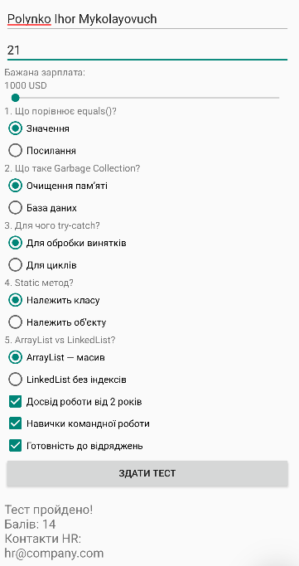
Рисунок 9.1 – Результат роботи застосунку при успішному тестуванні
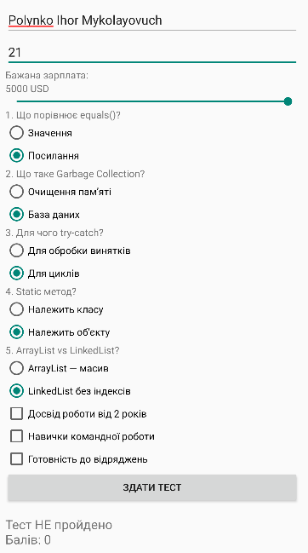
Рисунок 9.2 – Результат роботи застосунку при провалені тесту

Висновок: на цій лабораторній роботі ми познайомилися з віджетами, провели детальний огляд віджетів Android, вивчили основні та корисні методи віджетів, важливі аспекти їх створення та роботи.

